Фотоматериалы по интегрированному уроку
Интегрированный урок проводился в кабинете биологии (заведует кабинетом учитель биологии первой квалификационной категории Дмитриев Владимир Олегович).
Во время урока учащиеся познакомились с электронным микроскопом и смогли посмотреть его работу.
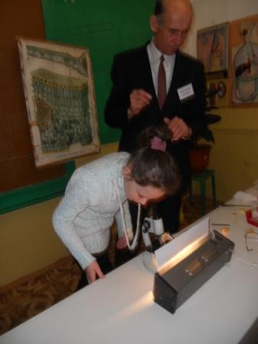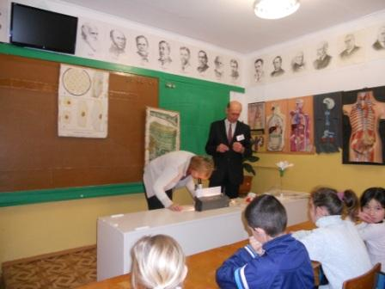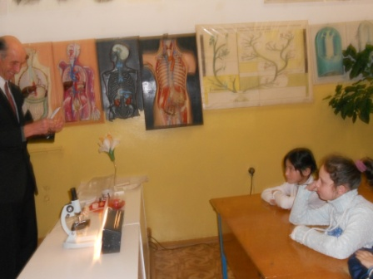
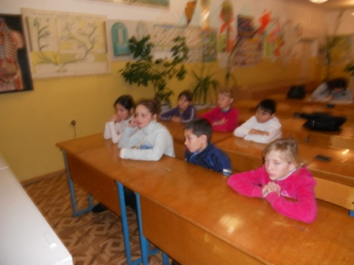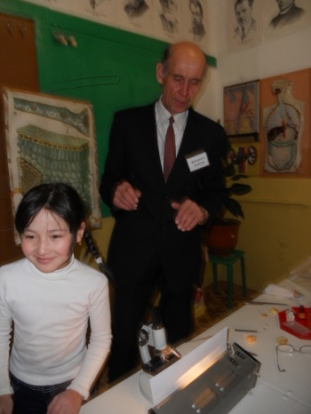
Учащиеся с интересом познакомились с одним из обитателей живого уголка кабинета биологии – черепахой Алисой.
